

**Programme de participation des représentants et représentantes de la collectivité**

**PROCÉDURE DE SOUMISSION D’UNE DEMANDE EN LIGNE**

Document révisé en octobre 2024

**PROCÉDURE DE SOUMISSION D’UNE CANDIDATURE EN LIGNE**

SP Canada utilise le système de gestion des demandes de subvention et de bourse de recherche [ProposalCentral](https://proposalcentral.com/ProposalGI.asp?SectionID=9688&ProposalID=-1), grâce auquel les chercheurs et chercheuses peuvent soumettre et revoir des demandes en ligne. Les gens qui souhaitent participer à titre de représentants ou représentantes de la collectivité au processus d’évaluation des demandes de financement soumises à SP Canada par l’entremise de ce système peuvent accéder aux documents nécessaires à leur candidature en cliquant [**ICI**](https://proposalcentral.com/ProposalGI.asp?SectionID=9688&ProposalID=-1).

**Première étape – Créer un compte dans ProposalCentral**

1. La plateforme en ligne ProposalCentral est accessible à l’adresse suivante : https://proposalcentral.com.
2. Cliquez sur le bouton **« Create An Account Now »** (créer un compte maintenant) et suivez les indications fournies. Si vous disposez déjà d’un compte ProposalCentral mais avez oublié vos identifiants de connexion, il vous suffit de cliquer sur **« Forgot your password?** **»** (Vous avez oublié votre mot de passe?).
3. Les personnes intéressées **doivent créer un profil dans ProposalCentral** grâce auquel elles pourront soumettre une candidature. À cet égard, il convient de noter les points suivants :

* À l’attention des personnes posant leur candidature pour la première fois : assurez-vous d’établir votre **profil professionnel et celui de l’établissement** auquel vous apporterez votre contribution avant d’entamer la procédure de soumission de votre candidature.
* En créant votre profil professionnel dans la section intitulée « Professional Profile », vous devrez remplir les sections suivantes : **«** **Contact Information »** (coordonnées), **«** **Personal Data** **»** (données personnelles) et **«** **Account Information** **»** (information sur le compte).
* Dans la section intitulée « Institution Profile », pour créer le profil de l’établissement auquel vous apporterez votre contribution, veuillez sélectionner **«** **MS** **Canada** **»** (SP Canada) dans le champ réservé au nom de l’établissement et entrer l’adresse de votre domicile dans le champ réservé à l’adresse de l’établissement.

**Deuxième étape – Remplir et soumettre un formulaire de candidature**

Pour entamer la procédure de soumission de votre candidature, connectez-vous à votre compte dans ProposalCentral. Cliquez sur le bouton **«** **Grant Opportunities** **»** (possibilités de financement) situé dans le coin supérieur droit, puis tapez **«** **MS** **Canada** **»** (SP Canada) dans le champ de recherche. Vous devrez alors créer une demande à soumettre dans le cadre du programme intitulé **«** **Community Representative Application** **»** (participation des représentants et représentantes de la collectivité).

Vous trouverez ci-dessous la liste des renseignements que vous devez fournir.

1. **« Title Page »** (page de titre)

Cette section comprend les champs suivants, qui sont à remplir dans le système ProposalCentral.

* **« Application Title »** (titre de la demande) : Veuillez inscrire « Community Representative Program » (programme de participation des représentants et représentantes de la collectivité).
* 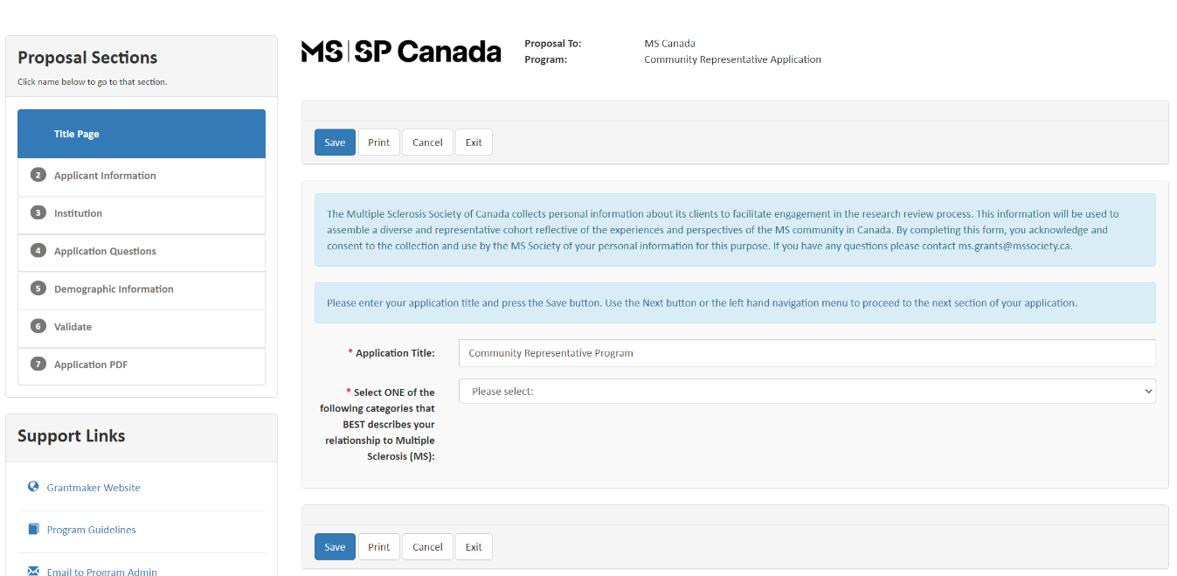**« Applicant’s relationship to MS »** (lien de la personne candidate avec la SP) : À partir du menu déroulant, veuillez sélectionner la catégorie qui correspond le plus au lien que vous avez avec la SP.

1. **«** **Enable Other Users to Access this Proposal** **»** (accès à la candidature par d’autres utilisateurs ou utilisatrices) – Facultatif

* Vous aurez la possibilité d’accorder à quelqu’un l’accès à votre candidature si vous avez l’impression que vous avez besoin d’aide pour remplir la demande ou pour y apporter des modifications.
* Si vous souhaitez permettre à quelqu’un d’accéder à votre demande, vous pouvez entrer l’adresse courriel de cette personne dans l’espace réservé à cet effet. **REMARQUE** **:** La personne en question doit détenir, elle aussi, un compte dans le système ProposalCentral.

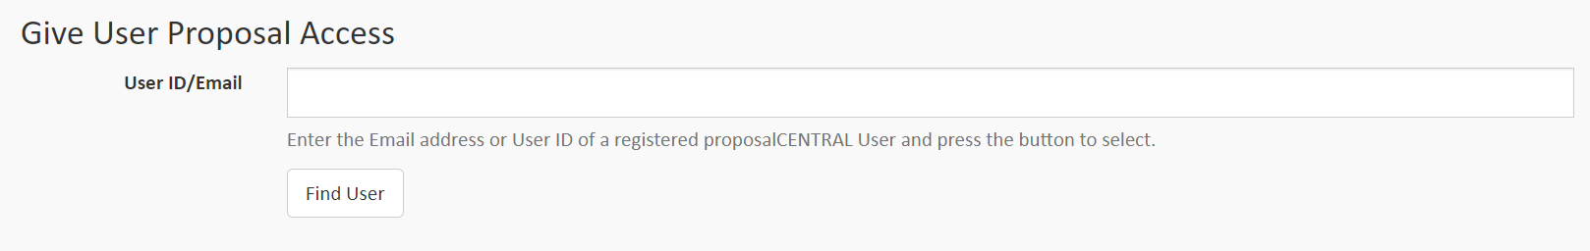

1. **«** **Applicant Information** **»** (renseignements sur la personne candidate)

* Dans le système ProposalCentral, entrez votre nom, celui de l’établissement auquel vous apporterez votre contribution ainsi que les coordonnées demandées. Certains des champs à remplir pourraient déjà contenir des renseignements tirés de votre profil; dans ce cas, veuillez mettre ceux-ci à jour, au besoin, en sélectionnant **«** **Edit Professional Profile** **»** (modifier mon profil professionnel).
* Sélectionnez la langue que vous utilisez principalement.
* Pour confirmer l’exactitude de l’information que vous avez fournie relativement à votre candidature, veuillez sélectionner « Yes » (oui).

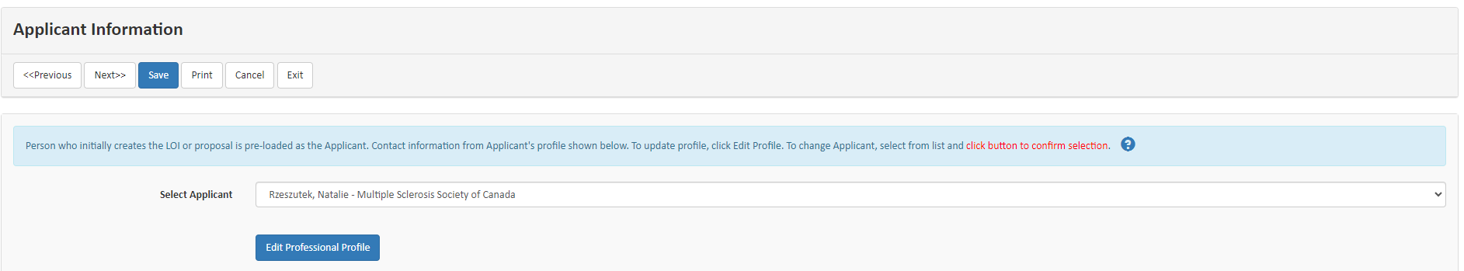

1. **«** **Institution** **»** (établissement)

Entrez l’information relative à l’établissement auquel vous apporterez votre contribution (« MS Canada », soit SP Canada). Certains des renseignements demandés pourraient provenir de votre profil; dans ce cas, veuillez les mettre à jour, au besoin, en sélectionnant **« Edit Institution Profile »** (modifier le profil de l’établissement).

* Au besoin, vous pouvez modifier l’adresse de votre domicile dans le champ réservé à l’adresse de votre établissement.

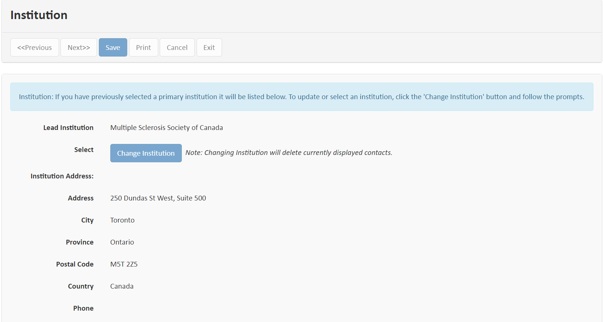

Au besoin, vous pouvez modifier l’adresse de votre domicile dans le champ réservé à l’adresse de votre établissement.

1. **« Application Questions »** (questions sur la candidature)

* Veuillez répondre à toutes les questions figurant dans les boîtes de texte bleues : « Demographic Information » (données démographiques),« Personal Connection to MS » (lien personnel avec la SP), « Interest in MS Research » (intérêt envers la recherche sur la SP), « Previous Work/Volunteer Work » (travaux antérieurs/expérience de bénévolat), « Interest in the Review Committee » (intérêt à l’égard du comité d’examen) et « Computer Access and Knowledge » (accès à la technologie et connaissances en informatique).
* Entrez toutes vos réponses dans le système ProposalCentral. Vous pourrez sauvegarder et modifier celles-ci en tout temps avant de soumettre votre candidature.

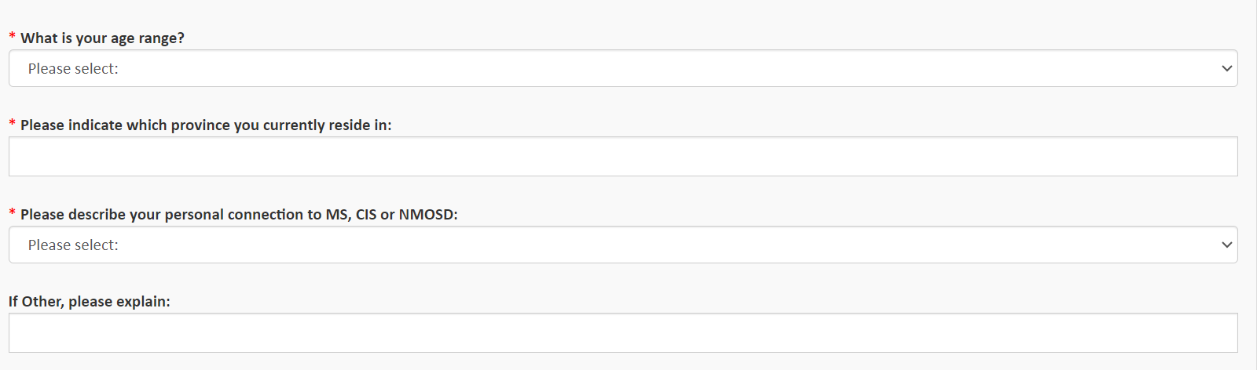

1. « **Demographic Information** » (données démographiques)

* Veuillez répondre au questionnaire sur les données démographiques. Certains des champs à remplir pourraient déjà contenir des renseignements tirés de votre profil; dans ce cas, veuillez mettre ceux-ci à jour, au besoin, en sélectionnant **« Edit Professional Profile »** (modifier mon profil professionnel).
* Veuillez noter que SEULS des membres autorisés du personnel de SP Canada auront accès à l’information qui vous concerne. Les données issues des formulaires remplis par les personnes candidates seront utilisées uniquement sous la forme de données compilées, de sorte que l’anonymat de ces dernières puisse être préservé.

1. **« Validate »** (valider)

Cliquez sur le bouton **« Validate »** (valider) pour vous assurer d’avoir fourni tous les renseignements requis avant de soumettre votre candidature.

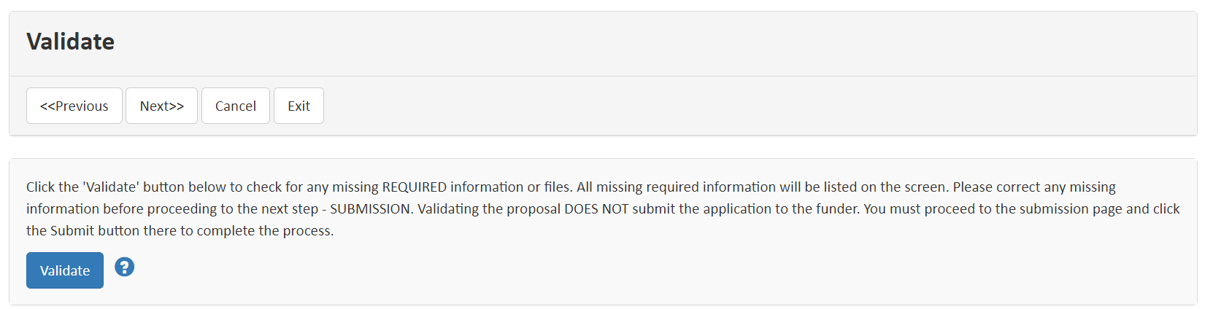

1. **«** **Submit** **»** (soumettre)

Veuillez noter qu’aucun changement ne peut être apporté à une demande déjà soumise. Cliquez sur le bouton **«** **Submit** **»** (soumettre) pour achever la procédure de soumission de votre candidature. Un accusé de réception vous parviendra par courriel.

Si vous éprouvez des difficultés à vous inscrire, à ouvrir une session ou à créer une demande à partir du système ProposalCentral, veuillez communiquer avec l’équipe chargée du soutien aux utilisateurs et utilisatrices de cette plateforme en composant le 1 800 875-2562 (sans frais au Canada et aux États-Unis) ou en écrivant à [pcsupport@altum.com](mailto:pcsupport@altum.com).

Si vous avez des questions au sujet de la procédure de soumission d’une demande ou si vous souhaiter obtenir une version PDF ou en français du formulaire de candidature, veuillez écrire à [ms.grants@mscanada.ca](mailto:ms.grants@mscanada.ca).